Výčet k.ú.:

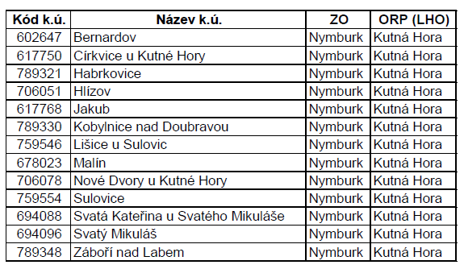

K.Ú. ZO Nymburk:

Bernardov, Církvice u Kutné Hory, Habrkovice, Hlízov, Jakub, Kobylnice nad Doubravou, Lišice u Sulovic, Malín, Nové Dvory u Kutné Hory, Sulovice, Svatá Kateřina u Svatého Mikuláše, Svatý Mikuláš, Záboří nad Labem.

Mapa:

